🎮
SyncArena
Motor de Juegos Multijugador
Documentación Técnica de Patrones de Diseño Aplicados
Un motor diseñado desde cero para dar vida a experiencias de juego en tiempo real, conectando a miles de jugadores en un mismo mundo compartido.

ALUMNOS
Oscar Julian Gamboa Sanabria
Jesus Javier Garcia Rojas
LENGUAJE UTILIZADO
JavaScript

Tabla de contenido
📖 ¿Qué es esto? 4
🚀 Objetivo del Proyecto 4
1. 4
2. 4
3. 4
4. 4
🧩 Patrones de diseño aplicados en SyncArena 5
Singleton 5
Aporte técnico: Patrón de diseño Singleton aplicado a la gestión de partidas, jugadores y ranking 5
1. ¿Qué es el patrón Singleton? 5
2. ¿Por qué aporta valor a SyncArena? 5
3. Diagrama del mecanismo 6
4. Implementación 6
4.1 Utilidad Singleton reutilizable — singleton.js 6
4.2 Aplicación concreta — gameServerManager.js 7
5. Pruebas de funcionamiento 9
5.1 Código de pruebas — gameServerManager.test.js 9
5.2 Resultado real de la ejecución (node --test) 11
Factory Method 11
Aporte técnico: Patrón de diseño Factory Method aplicado al sistema de notificaciones 11
1. ¿Qué es el patrón Factory Method? 11
2. ¿Por qué aporta valor a SyncArena? 11
3. Diagrama del mecanismo 12
4. Implementación 12
4.1 Productos — notificacion.js 12
4.2 Creadores (Factory Method) — notificacionCreator.js 14
5. Pruebas de funcionamiento 16
5.1 Código de pruebas — notificacionCreator.test.js 16
5.2 Resultado real de la ejecución (node --test) 18
Abstract Factory 19
Aporte técnico: Patrón de diseño Factory Method aplicado al sistema de notificaciones 19
1. ¿Qué es el patrón Abstract Factory? 19
2. ¿Por qué aporta valor a SyncArena? 19
3. Diagrama del mecanismo 19
4. Implementación 20
4.1 Productos — Achievement.js, Mission.js, Reward.js 20
4.2 Creadores (Abstract Factory) — RewardSystemFactory.js 23
5. Pruebas de funcionamiento 26
5.1 Código de pruebas — RewardSystemFactory.test.js 26
5.2 Resultado real de la ejecución 29
Builder 30
Aporte técnico: patrón de diseño Builder aplicado a la configuración de partidas 30
1. ¿Qué es el patrón Builder? 30
2. ¿Por qué aporta valor a SyncArena? 31
Consideración honesta 31
3. Diagrama del mecanismo 31
4. Implementación 32
4.1 Producto — partidaConfig.js 32
4.2 Builder + Director — partidaConfigBuilder.js 33
5. Pruebas de funcionamiento 35
5.1 Código de pruebas — partidaConfigBuilder.test.js 35
5.2 Resultado real de la ejecución (node --test) 37
Prototype 38
1. ¿Qué es el patrón Prototype? 38
2. ¿Por qué aporta valor a SyncArena? 38
3. Diagrama del mecanismo 38
4. Implementación 39
4.1 Mecanismo de clonación — entidadPrototype.js 39
4.2 Prototipos concretos — entidadesConcretas.js 40
4.3 Registro de prototipos — spawnRegistry.js 41
5. Pruebas de funcionamiento 42
5.1 Código de pruebas — spawnRegistry.test.js 42
5.2 Resultado real de la ejecución (node --test) 43
6. Demostración de uso 44
Ejecuciones Pruebas 44

📖 ¿Qué es esto?
Un motor de juegos multijugador es la infraestructura de software que permite que varios jugadores interactúen entre sí, en tiempo real, dentro de un mismo entorno virtual. A diferencia de un motor de juego "tradicional" (enfocado en gráficos, físicas y renderizado local), un motor multijugador resuelve un problema mucho más complejo: mantener sincronizado el estado del juego entre todos los clientes conectados, con la menor latencia posible y sin dar ventaja a nadie.
Este proyecto busca construir esa base: un núcleo robusto, escalable y extensible sobre el cual se puedan montar distintos tipos de juegos (shooters, MOBAs, juegos casuales, etc.) sin tener que reinventar la rueda cada vez.
SyncArena nace justamente de esa idea: una arena donde todos los jugadores están perfectamente sincronizados, sin importar cuántos sean ni desde dónde se conecten.

🚀 Objetivo del Proyecto
Garantizar que miles de jugadores puedan competir e interactuar en tiempo real dentro de un mismo mundo compartido y siempre sincronizado, con la menor latencia posible y sin dar ventaja a nadie, funcionando como una base común sobre la cual distintos tipos de juegos (shooters, MOBAs, casuales, etc.) puedan construirse sin reinventar su infraestructura desde cero. Ese propósito se sostiene sobre cuatro pilares fundamentales, cada uno orientado a resolver un problema concreto del proyecto:

1.
Resolver el problema de coordinar de forma justa y consistente a los jugadores antes, durante y después de cada partida: cómo emparejarlos de manera equilibrada, cómo evitar que el estado de una partida se desincronice entre los participantes, y cómo reflejar con precisión su desempeño a lo largo del tiempo a través del ranking.

2.
Resolver el problema del aislamiento entre jugadores en un entorno multijugador: sin canales de comunicación confiables en tiempo real ni espacios persistentes como clanes o comunidades, los jugadores no logran coordinarse entre sí ni generar el sentido de pertenencia necesario para seguir jugando.

3.
Resolver el problema de sostenibilidad del proyecto en el tiempo: sin una economía interna balanceada ni incentivos claros para que el jugador vuelva a jugar, el motor no puede financiarse ni mantener activa a su comunidad.

4.
Resolver el problema del crecimiento descontrolado: un motor que funciona bien con pocos jugadores puede colapsar cuando la cantidad de usuarios conectados se multiplica, por lo que es necesario anticipar cómo distribuir la carga y mantener la estabilidad del servicio incluso en los picos de mayor demanda.

🧩 Patrones de diseño aplicados en SyncArena
Los patrones de diseño aplicados en este proyecto no son un ejercicio aislado: cada uno ataca un problema estructural real del motor — mantener un único punto de verdad para el estado de las partidas, desacoplar la creación de notificaciones de tipos que cambian constantemente, garantizar familias coherentes de recompensas según el género del juego, o construir configuraciones complejas sin errores silenciosos. El impacto no es aislado: juntos, sientan las bases arquitectónicas sobre las que se apoyan los cuatro pilares del proyecto, de modo que agregar un nuevo tipo de notificación, un nuevo género de juego o un nuevo modo de partida sea cuestión de extender código existente y no de reescribirlo, reduciendo el riesgo de errores y permitiendo que el motor crezca de forma ordenada. A continuación se documenta el aporte técnico de cada patrón aplicado hasta el momento.

Singleton

Aporte técnico: Patrón de diseño Singleton aplicado a la gestión de partidas, jugadores y ranking
Módulo: Gestión de partidas, jugadores y rankings

1. ¿Qué es el patrón Singleton?
Singleton es un patrón de diseño creacional que garantiza que una clase tenga una única instancia durante toda la ejecución del programa, y ofrece un punto de acceso global a esa instancia. Cualquier parte del sistema que pida un objeto de esa clase recibe siempre la misma referencia, en lugar de crear copias independientes.

2. ¿Por qué aporta valor a SyncArena?
El objetivo central del proyecto es mantener sincronizado el estado del juego entre todos los clientes conectados. Eso solo es posible si existe un único punto de verdad para ese estado. Si el módulo de matchmaking, el de chat y el de ranking crearan cada uno su propia copia del gestor de partidas, el estado se desincronizaría entre jugadores — exactamente el problema que el proyecto busca resolver.
El aporte concreto de este documento es la clase GameServerManager, responsable del pilar 1 ("Gestión de partidas, jugadores y rankings"). Se implementa como Singleton mediante una función de orden superior reutilizable (crearSingleton), de forma que otros gestores del motor (conexión de red, configuración del servidor, logging) puedan adoptar el mismo mecanismo sin duplicar código.

3. Diagrama del mecanismo
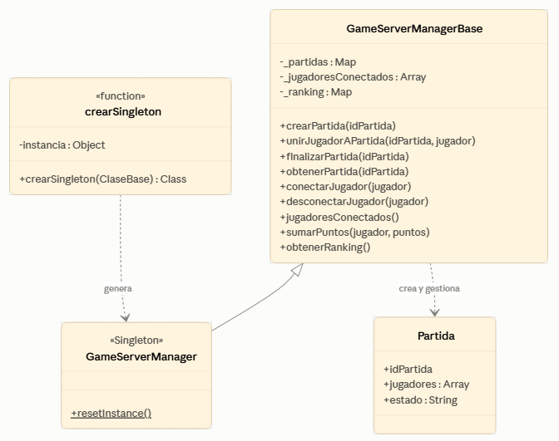

Los tres módulos piden cada uno su propia referencia con new GameServerManager(), pero el closure del Singleton hace que todos reciban el mismo objeto en memoria y, por lo tanto, vean siempre el mismo estado.

4. Implementación

4.1 Utilidad Singleton reutilizable — singleton.js
/**
* singleton.js
* ------------
* Utilidad genérica para aplicar el patrón Singleton a cualquier clase
* del motor SyncArena (GameServerManager, ConnectionPool, ConfigManager,
* Logger, etc), sin repetir la lógica de "una sola instancia" en cada una.
*
* Nota sobre concurrencia en JS:
* A diferencia de Python, JavaScript (Node.js) ejecuta el código en un
* solo hilo con un event loop. Por eso aquí no hace falta un "lock" como
* en la versión Python: no pueden existir dos llamadas a getInstance()
* ejecutándose en el mismo instante. Aun así, esta utilidad se probó
* lanzando muchas creaciones concurrentes (vía Promise.all) para
* confirmar que todas resuelven a la misma instancia.
*/
function crearSingleton(ClaseBase) {
let instancia = null;
return class extends ClaseBase {
constructor(...args) {
if (instancia) {
// Si ya existe una instancia, la devolvemos en vez de crear otra.
// eslint-disable-next-line no-constructor-return
return instancia;
}
super(...args);
instancia = this;
}
/**
* Utilidad SOLO para pruebas: permite "olvidar" la instancia guardada
* para poder probar la clase desde cero en cada test. No debería
* usarse en código de producción.
*/
static resetInstance() {
instancia = null;
}
};
}

module.exports = { crearSingleton };

4.2 Aplicación concreta — gameServerManager.js
/**
* gameServerManager.js
* ---------------------
* Aporte concreto al pilar "Gestión de partidas, jugadores y rankings"
* de SyncArena, usando el patrón Singleton.
*
* Por qué Singleton aquí:
* En un motor multijugador debe existir UN solo punto de verdad que sepa
* qué partidas están activas, qué jugadores están conectados y cuál es
* el ranking global. Si cada módulo (chat, matchmaking, economía) creara
* su propia copia de este gestor, el estado se desincronizaría entre
* jugadores -> justo el problema que SyncArena busca evitar.
*/
const { crearSingleton } = require("./singleton");

class Partida {
constructor(idPartida) {
this.idPartida = idPartida;
this.jugadores = [];
this.estado = "esperando"; // esperando | en_curso | finalizada
}
}

class GameServerManagerBase {
constructor() {
this._partidas = new Map();
this._jugadoresConectados = [];
this._ranking = new Map();
}

// ---------- Gestión de partidas ----------
crearPartida(idPartida) {
if (this._partidas.has(idPartida)) {
throw new Error(`La partida '${idPartida}' ya existe.`);
}
const partida = new Partida(idPartida);
this._partidas.set(idPartida, partida);
return partida;
}

unirJugadorAPartida(idPartida, jugador) {
const partida = this._partidas.get(idPartida);
if (!partida) {
throw new Error(`La partida '${idPartida}' no existe.`);
}
if (!partida.jugadores.includes(jugador)) {
partida.jugadores.push(jugador);
}
}

finalizarPartida(idPartida) {
const partida = this._partidas.get(idPartida);
if (!partida) {
throw new Error(`La partida '${idPartida}' no existe.`);
}
partida.estado = "finalizada";
}

obtenerPartida(idPartida) {
return this._partidas.get(idPartida);
}

// ---------- Gestión de jugadores conectados ----------
conectarJugador(jugador) {
if (!this._jugadoresConectados.includes(jugador)) {
this._jugadoresConectados.push(jugador);
}
if (!this._ranking.has(jugador)) {
this._ranking.set(jugador, 0);
}
}

desconectarJugador(jugador) {
this._jugadoresConectados = this._jugadoresConectados.filter(
(j) => j !== jugador
);
}

jugadoresConectados() {
return [...this._jugadoresConectados];
}

// ---------- Ranking ----------
sumarPuntos(jugador, puntos) {
const actual = this._ranking.get(jugador) || 0;
this._ranking.set(jugador, actual + puntos);
}

obtenerRanking() {
return [...this._ranking.entries()].sort((a, b) => b[1] - a[1]);
}
}

// Aplicamos el Singleton genérico sobre la clase base
const GameServerManager = crearSingleton(GameServerManagerBase);

module.exports = { GameServerManager };

5. Pruebas de funcionamiento
Se implementaron 8 pruebas con el test runner nativo de Node (node:test + assert, sin dependencias externas como Jest), divididas en dos grupos: (a) pruebas que verifican el comportamiento del propio patrón Singleton (misma instancia, estado compartido, creaciones concurrentes) y (b) pruebas que verifican la lógica de negocio del gestor (partidas, jugadores, ranking).

5.1 Código de pruebas — gameServerManager.test.js
/**
* gameServerManager.test.js
* ---------------------------
* Pruebas de funcionamiento para el aporte Singleton de SyncArena en JS.
* Usa el test runner nativo de Node (node:test) + assert, sin dependencias
* externas.
*
* Ejecutar con: node --test
*/
const test = require("node:test");
const assert = require("node:assert/strict");
const { GameServerManager } = require("./gameServerManager");

// ---------- Comportamiento del patrón Singleton ----------

test("misma instancia en llamadas repetidas", () => {
GameServerManager.resetInstance();
const instancia1 = new GameServerManager();
const instancia2 = new GameServerManager();
assert.strictEqual(instancia1, instancia2);
});

test("estado compartido entre referencias", () => {
GameServerManager.resetInstance();
const instancia1 = new GameServerManager();
instancia1.conectarJugador("Oscar");
const instancia2 = new GameServerManager(); // "otra" referencia
assert.ok(instancia2.jugadoresConectados().includes("Oscar"));
});

test("una sola instancia con creaciones concurrentes (Promise.all)", async () => {
GameServerManager.resetInstance();
const crearInstanciaAsync = () =>
new Promise((resolve) => {
// Simula trabajo asíncrono antes de crear la instancia
setImmediate(() => resolve(new GameServerManager()));
});

const instancias = await Promise.all(
Array.from({ length: 50 }, () => crearInstanciaAsync())
);

const referenciaUnica = instancias[0];
const todasIguales = instancias.every((i) => i === referenciaUnica);
assert.ok(todasIguales, "Se crearon múltiples instancias del Singleton");
});

// ---------- Lógica de negocio del GameServerManager ----------

test("crear partida y unir jugadores", () => {
GameServerManager.resetInstance();
const gestor = new GameServerManager();
gestor.crearPartida("partida_1");
gestor.unirJugadorAPartida("partida_1", "Oscar");
gestor.unirJugadorAPartida("partida_1", "Jesus");
const partida = gestor.obtenerPartida("partida_1");
assert.deepStrictEqual(partida.jugadores, ["Oscar", "Jesus"]);
assert.strictEqual(partida.estado, "esperando");
});

test("no permite partidas duplicadas", () => {
GameServerManager.resetInstance();
const gestor = new GameServerManager();
gestor.crearPartida("partida_1");
assert.throws(() => gestor.crearPartida("partida_1"), /ya existe/);
});

test("finalizar partida", () => {
GameServerManager.resetInstance();
const gestor = new GameServerManager();
gestor.crearPartida("partida_1");
gestor.finalizarPartida("partida_1");
assert.strictEqual(gestor.obtenerPartida("partida_1").estado, "finalizada");
});

test("conectar y desconectar jugador", () => {
GameServerManager.resetInstance();
const gestor = new GameServerManager();
gestor.conectarJugador("Oscar");
assert.ok(gestor.jugadoresConectados().includes("Oscar"));
gestor.desconectarJugador("Oscar");
assert.ok(!gestor.jugadoresConectados().includes("Oscar"));
});

test("ranking se ordena de mayor a menor", () => {
GameServerManager.resetInstance();
const gestor = new GameServerManager();
gestor.conectarJugador("Oscar");
gestor.conectarJugador("Jesus");
gestor.sumarPuntos("Oscar", 50);
gestor.sumarPuntos("Jesus", 120);
gestor.sumarPuntos("Oscar", 30); // Oscar queda con 80
const ranking = gestor.obtenerRanking();
assert.deepStrictEqual(ranking[0], ["Jesus", 120]);
assert.deepStrictEqual(ranking[1], ["Oscar", 80]);
});

5.2 Resultado real de la ejecución (node --test)
Comando ejecución desde carpeta Software:
node --test Singleton/gameServerManager.test.js

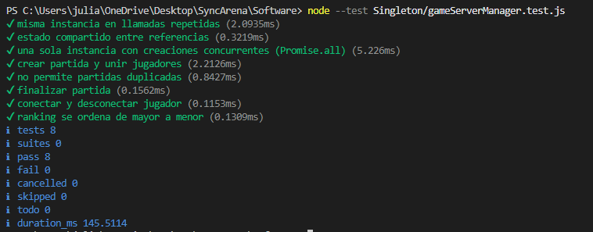
Las 8 pruebas pasaron correctamente (8 pass, 0 fail), incluyendo la prueba con 50 creaciones lanzadas de forma concurrente vía Promise.all, lo que confirma que la implementación resuelve siempre a la misma instancia — un requisito realista para un servidor de juego con miles de jugadores conectados.

Factory Method

Aporte técnico: Patrón de diseño Factory Method aplicado al sistema de notificaciones
Modulo: Notificaciones

1. ¿Qué es el patrón Factory Method?
Factory Method es un patrón de diseño creacional que define una interfaz común para crear objetos, pero deja que sean las subclases quienes decidan qué clase concreta instanciar. El código cliente trabaja siempre contra la clase abstracta (el "creador") y su producto, sin conocer las clases concretas creadas por dentro.

2. ¿Por qué aporta valor a SyncArena?
El motor necesita enviar notificaciones de tipos muy distintos: logros desbloqueados, invitaciones a partida, mensajes de chat, confirmaciones de compra — y es muy probable que en el futuro se agreguen más (misiones diarias, eventos de clan, etc). Si el código cliente decidiera con un if/switch gigante qué clase instanciar cada vez, cada tipo nuevo obligaría a tocar ese bloque en varios lugares del proyecto.
Con Factory Method, cada tipo de notificación tiene su propio creador concreto (CreadorNotificacionLogro, CreadorNotificacionInvitacionPartida, CreadorNotificacionMensajeChat, CreadorNotificacionCompra) que sabe construir su producto. El resto del motor solo conoce la clase abstracta NotificacionCreator y su método plantilla notificar().
Agregar un tipo nuevo significa crear una clase nueva, no modificar código existente.

3. Diagrama del mecanismo
Las flechas sólidas representan herencia (cada creador concreto extiende NotificacionCreator); las líneas punteadas representan qué producto construye cada creador. El código cliente solo conoce la caja superior e inferior, nunca las clases concretas del medio.
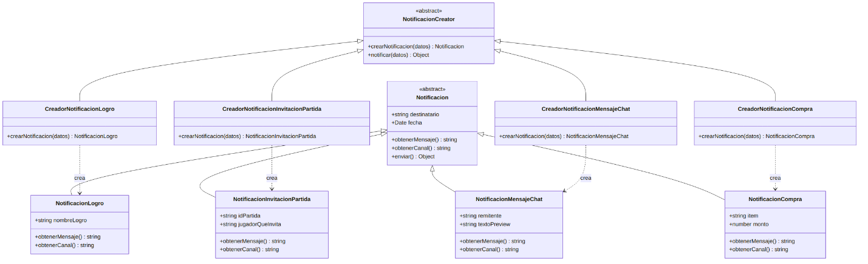

4. Implementación

4.1 Productos — notificacion.js
/**
* notificacion.js
* ----------------
* "Productos" del patrón Factory Method aplicado al envío de
* notificaciones dentro de SyncArena.
*
* Todas las notificaciones comparten la misma interfaz (enviar,
* obtenerResumen), pero cada una arma su contenido y su canal de
* envío de forma distinta. Esta es la parte "variable" que el
* Factory Method se encarga de ocultar del código cliente.
*/

class Notificacion {
constructor(destinatario) {
if (new.target === Notificacion) {
throw new Error("Notificacion es abstracta, no se puede instanciar directamente.");
}
this.destinatario = destinatario;
this.fecha = new Date();
}

// Cada subclase debe implementar cómo arma su mensaje
obtenerMensaje() {
throw new Error("obtenerMensaje() debe implementarse en la subclase.");
}

// Cada subclase debe decir por qué canal se envía
obtenerCanal() {
throw new Error("obtenerCanal() debe implementarse en la subclase.");
}

// Comportamiento común: "enviar" simplemente arma el paquete final.
// (Aquí se simula el envío; en producción se conectaría con push,
// websockets, correo, etc.)
enviar() {
const paquete = {
canal: this.obtenerCanal(),
destinatario: this.destinatario,
mensaje: this.obtenerMensaje(),
fecha: this.fecha.toISOString(),
};
return paquete;
}
}

class NotificacionLogro extends Notificacion {
constructor(destinatario, nombreLogro) {
super(destinatario);
this.nombreLogro = nombreLogro;
}

obtenerMensaje() {
return `¡Desbloqueaste el logro "${this.nombreLogro}"!`;
}

obtenerCanal() {
return "push";
}
}

class NotificacionInvitacionPartida extends Notificacion {
constructor(destinatario, idPartida, jugadorQueInvita) {
super(destinatario);
this.idPartida = idPartida;
this.jugadorQueInvita = jugadorQueInvita;
}

obtenerMensaje() {
return `${this.jugadorQueInvita} te invitó a la partida ${this.idPartida}.`;
}

obtenerCanal() {
return "in_game";
}
}

class NotificacionMensajeChat extends Notificacion {
constructor(destinatario, remitente, textoPreview) {
super(destinatario);
this.remitente = remitente;
this.textoPreview = textoPreview;
}

obtenerMensaje() {
return `${this.remitente}: ${this.textoPreview}`;
}

obtenerCanal() {
return "in_game";
}
}

class NotificacionCompra extends Notificacion {
constructor(destinatario, item, monto) {
super(destinatario);
this.item = item;
this.monto = monto;
}

obtenerMensaje() {
return `Compra confirmada: ${this.item} por $${this.monto}.`;
}

obtenerCanal() {
return "email";
}
}

module.exports = {
Notificacion,
NotificacionLogro,
NotificacionInvitacionPartida,
NotificacionMensajeChat,
NotificacionCompra,
};

4.2 Creadores (Factory Method) — notificacionCreator.js
/**
* notificacionCreator.js
* ------------------------
* Patrón Factory Method aplicado al sistema de notificaciones de
* SyncArena.
*
* Por qué Factory Method aquí:
* El motor necesita enviar notificaciones de tipos muy distintos
* (logros, invitaciones a partida, mensajes de chat, confirmaciones
* de compra) y es muy probable que en el futuro se agreguen más tipos
* (misiones diarias, eventos de clan, etc). Si el código cliente
* decidiera con un `if/switch` gigante qué clase instanciar cada vez,
* cada nuevo tipo de notificación obligaría a tocar ese código en
* muchos lugares.
*
* Con Factory Method, cada tipo de notificación tiene su propio
* "Creador" que sabe cómo construir su producto. El código cliente
* solo conoce la clase abstracta `NotificacionCreator` y su método
* `notificar()`; no necesita saber qué clase concreta de notificación
* se está creando por dentro.
*/
const {
NotificacionLogro,
NotificacionInvitacionPartida,
NotificacionMensajeChat,
NotificacionCompra,
} = require("./notificacion");

/**
* Creador abstracto. Define el "método plantilla" notificar(), que
* usa el factory method crearNotificacion() sin saber qué subclase
* de Notificacion se va a construir.
*/
class NotificacionCreator {
// --- Factory Method: cada subclase concreta lo sobrescribe ---
crearNotificacion(datos) {
throw new Error("crearNotificacion() debe implementarse en la subclase.");
}

// --- Lógica común a TODOS los tipos de notificación ---
notificar(datos) {
const notificacion = this.crearNotificacion(datos);
const paquete = notificacion.enviar();
return paquete;
}
}

class CreadorNotificacionLogro extends NotificacionCreator {
crearNotificacion({ destinatario, nombreLogro }) {
return new NotificacionLogro(destinatario, nombreLogro);
}
}

class CreadorNotificacionInvitacionPartida extends NotificacionCreator {
crearNotificacion({ destinatario, idPartida, jugadorQueInvita }) {
return new NotificacionInvitacionPartida(destinatario, idPartida, jugadorQueInvita);
}
}

class CreadorNotificacionMensajeChat extends NotificacionCreator {
crearNotificacion({ destinatario, remitente, textoPreview }) {
return new NotificacionMensajeChat(destinatario, remitente, textoPreview);
}
}

class CreadorNotificacionCompra extends NotificacionCreator {
crearNotificacion({ destinatario, item, monto }) {
return new NotificacionCompra(destinatario, item, monto);
}
}

/**
* Registro de creadores disponibles por tipo. Esto es solo un punto
* de entrada cómodo para el resto del motor; el patrón Factory Method
* en sí vive en las clases de arriba.
*/
const creadoresPorTipo = {
logro: new CreadorNotificacionLogro(),
invitacion_partida: new CreadorNotificacionInvitacionPartida(),
mensaje_chat: new CreadorNotificacionMensajeChat(),
compra: new CreadorNotificacionCompra(),
};

function obtenerCreador(tipo) {
const creador = creadoresPorTipo[tipo];
if (!creador) {
throw new Error(`No existe un creador de notificaciones para el tipo '${tipo}'.`);
}
return creador;
}

module.exports = {
NotificacionCreator,
CreadorNotificacionLogro,
CreadorNotificacionInvitacionPartida,
CreadorNotificacionMensajeChat,
CreadorNotificacionCompra,
obtenerCreador,
};

5. Pruebas de funcionamiento
9 pruebas con node:test: cada creador construye el producto correcto, el creador abstracto no puede usarse sin sobrescribir crearNotificacion(), obtenerCreador() resuelve bien por tipo, y el método plantilla notificar() produce el paquete esperado para cada tipo — incluyendo una prueba de código cliente polimórfico.

5.1 Código de pruebas — notificacionCreator.test.js
/**
* notificacionCreator.test.js
* -----------------------------
* Pruebas de funcionamiento para el Factory Method de notificaciones
* de SyncArena. Usa el test runner nativo de Node (node:test).
*
* Ejecutar con: node --test
*/
const test = require("node:test");
const assert = require("node:assert/strict");

const {
NotificacionLogro,
NotificacionInvitacionPartida,
NotificacionMensajeChat,
NotificacionCompra,
} = require("./notificacion");

const {
NotificacionCreator,
CreadorNotificacionLogro,
CreadorNotificacionCompra,
obtenerCreador,
} = require("./notificacionCreator");

// ---------- Comportamiento del patrón Factory Method ----------

test("el creador de logros construye una NotificacionLogro", () => {
const creador = new CreadorNotificacionLogro();
const notificacion = creador.crearNotificacion({
destinatario: "Oscar",
nombreLogro: "Primera victoria",
});
assert.ok(notificacion instanceof NotificacionLogro);
});

test("no se puede instanciar el creador abstracto sin sobrescribir crearNotificacion", () => {
const creadorBase = new NotificacionCreator();
assert.throws(
() => creadorBase.crearNotificacion({}),
/debe implementarse en la subclase/
);
});

test("obtenerCreador() devuelve el creador correcto según el tipo", () => {
const creador = obtenerCreador("compra");
assert.ok(creador instanceof CreadorNotificacionCompra);
});

test("obtenerCreador() lanza error si el tipo no existe", () => {
assert.throws(() => obtenerCreador("tipo_inventado"), /No existe un creador/);
});

// ---------- El método plantilla notificar() funciona igual para todos ----------

test("notificar() de logro arma el paquete con canal push", () => {
const creador = obtenerCreador("logro");
const paquete = creador.notificar({ destinatario: "Oscar", nombreLogro: "Primera victoria" });
assert.strictEqual(paquete.canal, "push");
assert.strictEqual(paquete.destinatario, "Oscar");
assert.match(paquete.mensaje, /Primera victoria/);
});

test("notificar() de invitación a partida arma el paquete con canal in_game", () => {
const creador = obtenerCreador("invitacion_partida");
const paquete = creador.notificar({
destinatario: "Jesus",
idPartida: "arena_01",
jugadorQueInvita: "Oscar",
});
assert.strictEqual(paquete.canal, "in_game");
assert.match(paquete.mensaje, /Oscar te invitó/);
});

test("notificar() de mensaje de chat arma el paquete con canal in_game", () => {
const creador = obtenerCreador("mensaje_chat");
const paquete = creador.notificar({
destinatario: "Jesus",
remitente: "Oscar",
textoPreview: "¿Listo para la partida?",
});
assert.strictEqual(paquete.canal, "in_game");
assert.match(paquete.mensaje, /¿Listo para la partida\?/);
});

test("notificar() de compra arma el paquete con canal email", () => {
const creador = obtenerCreador("compra");
const paquete = creador.notificar({ destinatario: "Oscar", item: "Skin Dragón", monto: 9.99 });
assert.strictEqual(paquete.canal, "email");
assert.match(paquete.mensaje, /Skin Dragón/);
});

// ---------- El código cliente no necesita conocer la clase concreta ----------

test("código cliente polimórfico: procesa notificaciones sin conocer su clase concreta", () => {
const solicitudes = [
{ tipo: "logro", datos: { destinatario: "Oscar", nombreLogro: "Racha x10" } },
{
tipo: "invitacion_partida",
datos: { destinatario: "Jesus", idPartida: "arena_02", jugadorQueInvita: "Oscar" },
},
];

const paquetes = solicitudes.map(({ tipo, datos }) => obtenerCreador(tipo).notificar(datos));

assert.strictEqual(paquetes.length, 2);
paquetes.forEach((paquete) => {
assert.ok("canal" in paquete);
assert.ok("mensaje" in paquete);
});
});

5.2 Resultado real de la ejecución (node --test)
Comando ejecución desde carpeta Software:
node --test FactoryMethod/notificacionCreator.test.js
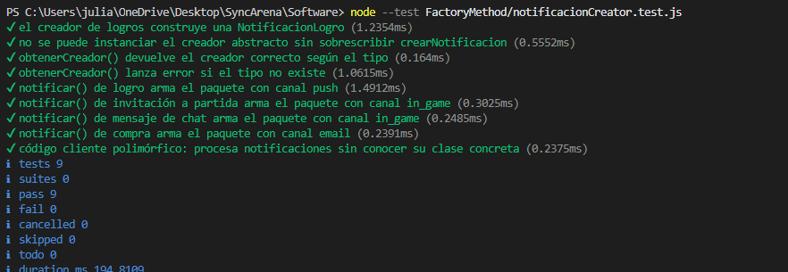

Abstract Factory

Aporte técnico: Patrón de diseño Factory Method aplicado al sistema de notificaciones
Módulo: Recompensas

1. ¿Qué es el patrón Abstract Factory?
Abstract Factory es un patrón creacional que define una interfaz para crear FAMILIAS de objetos relacionados, sin especificar sus clases concretas. A diferencia de un Factory Method — que fabrica un único tipo de producto — una Abstract Factory agrupa varios métodos de creación (uno por cada producto de la familia) dentro de una misma fábrica, garantizando que todos los objetos producidos por una fábrica concreta sean compatibles entre sí.
En SyncArena, la familia de productos es: Achievement (logro), Mission (misión diaria) y Reward (recompensa económica). La “familia” varía según el género del juego: shooter, MOBA o casual. El cliente pide una fábrica por género y, a partir de ahí, obtiene los tres productos correctos sin necesidad de conocer las clases concretas (ShooterAchievement, MobaMission, CasualReward, etc.).

2. ¿Por qué aporta valor a SyncArena?
- Consistencia garantizada: un logro, una misión y una recompensa creados por la misma fábrica siempre pertenecen al mismo género y comparten sus reglas (mismo multiplicador económico, mismas condiciones de desbloqueo).
- Extensibilidad sin romper código existente: añadir un nuevo género de juego (ej. RTS) solo requiere crear sus productos concretos y su fábrica, y registrarla — no se toca el código del cliente ni de las fábricas existentes (principio Open/Closed).
- Desacoplamiento: el módulo de fin de partida (u otro módulo que use el sistema de recompensas) programa contra la interfaz RewardSystemFactory, no contra clases concretas.
- Encaja con la arquitectura por pilares del proyecto: centraliza la lógica de “microtransacciones y sistema de recompensas” en un solo punto de extensión.

3. Diagrama del mecanismo
El cliente solicita una fábrica concreta por género; cada fábrica produce una familia coherente de Achievement + Mission + Reward:
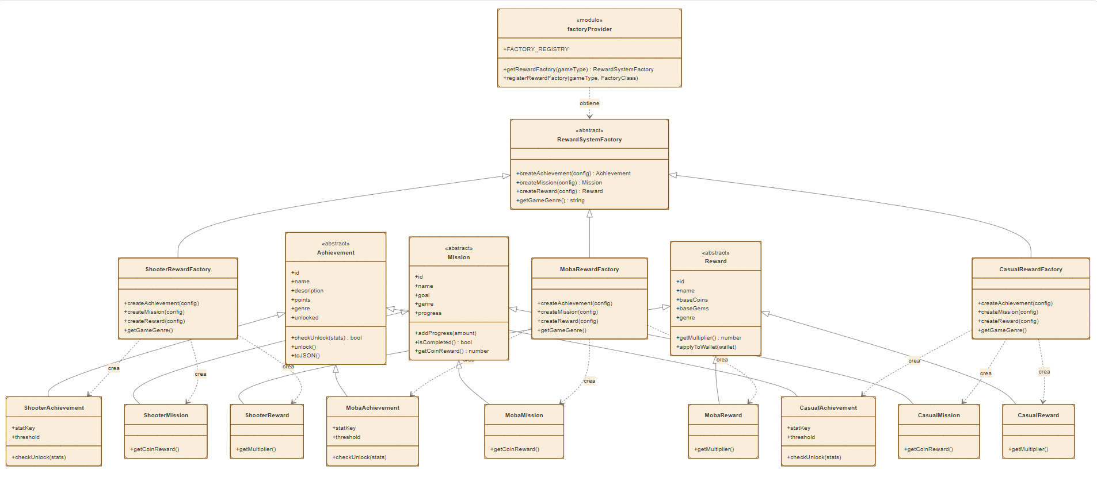

4. Implementación

4.1 Productos — Achievement.js, Mission.js, Reward.js
Cada producto abstracto define el contrato común y bloquea su instanciación directa; las subclases concretas (Shooter/Moba/Casual) implementan el comportamiento específico del género.
src/products/achievements/Achievement.js (producto abstracto)
/**
* Producto abstracto: Achievement (Logro)
*
* Define el contrato que todo logro concreto debe cumplir,
* sin importar el género del juego al que pertenezca.
*/
class Achievement {
constructor({ id, name, description = '', points = 100 } = {}) {
if (new.target === Achievement) {
throw new TypeError(
'Achievement es una clase abstracta y no puede instanciarse directamente. Usa una subclase concreta (ej. ShooterAchievement).'
);
}
if (!id || !name) {
throw new Error('Un Achievement requiere al menos "id" y "name".');
}

this.id = id;
this.name = name;
this.description = description;
this.points = points;
this.genre = 'generic'; // sobreescrito por cada subclase concreta
this.unlocked = false;
this.unlockedAt = null;
}

/**
* Evalúa si, dadas las estadísticas del jugador, el logro debe desbloquearse.
* Debe ser implementado por cada subclase concreta.
* @param {object} playerStats
* @returns {boolean}
*/
checkUnlock(playerStats) {
throw new Error(`checkUnlock() no implementado en ${this.constructor.name}`);
}

unlock() {
if (!this.unlocked) {
this.unlocked = true;
this.unlockedAt = new Date().toISOString();
}
return this;
}

toJSON() {
return {
id: this.id,
name: this.name,
description: this.description,
points: this.points,
genre: this.genre,
unlocked: this.unlocked,
unlockedAt: this.unlockedAt,
};
}
}

module.exports = Achievement;
src/products/achievements/ShooterAchievement.js (producto concreto, ejemplo)
const Achievement = require('./Achievement');

/**
* Producto concreto: logro para juegos de tipo Shooter.
* Se desbloquea en base a estadísticas de combate (kills, headshots, etc.)
*/
class ShooterAchievement extends Achievement {
constructor(config = {}) {
super(config);
this.genre = 'shooter';
this.statKey = config.statKey || 'kills';
this.threshold = config.threshold ?? 10;
}

checkUnlock(playerStats = {}) {
const value = playerStats[this.statKey] ?? 0;
return value >= this.threshold;
}
}

module.exports = ShooterAchievement;
MobaAchievement y CasualAchievement siguen la misma estructura, cambiando statKey/threshold y el valor de genre.
src/products/missions/Mission.js (producto abstracto)
/**
* Producto abstracto: Mission (Misión diaria/semanal)
*/
class Mission {
constructor({ id, name, goal } = {}) {
if (new.target === Mission) {
throw new TypeError(
'Mission es una clase abstracta y no puede instanciarse directamente. Usa una subclase concreta (ej. ShooterMission).'
);
}
if (!id || !name || !goal) {
throw new Error('Una Mission requiere "id", "name" y "goal".');
}

this.id = id;
this.name = name;
this.goal = goal;
this.genre = 'generic'; // sobreescrito por cada subclase concreta
this.progress = 0;
}

addProgress(amount = 1) {
this.progress = Math.min(this.goal, this.progress + amount);
return this.progress;
}

isCompleted() {
return this.progress >= this.goal;
}

/**
* Monedas otorgadas al completar la misión.
* Cada género pondera distinto el "grind" requerido.
*/
getCoinReward() {
throw new Error(`getCoinReward() no implementado en ${this.constructor.name}`);
}
}

module.exports = Mission;
src/products/rewards/Reward.js (producto abstracto)
/**
* Producto abstracto: Reward (Recompensa económica)
*/
class Reward {
constructor({ id, name, baseCoins = 0, baseGems = 0 } = {}) {
if (new.target === Reward) {
throw new TypeError(
'Reward es una clase abstracta y no puede instanciarse directamente. Usa una subclase concreta (ej. ShooterReward).'
);
}
if (!id || !name) {
throw new Error('Un Reward requiere al menos "id" y "name".');
}

this.id = id;
this.name = name;
this.baseCoins = baseCoins;
this.baseGems = baseGems;
this.genre = 'generic'; // sobreescrito por cada subclase concreta
}

/**
* Multiplicador de economía específico del género del juego.
*/
getMultiplier() {
throw new Error(`getMultiplier() no implementado en ${this.constructor.name}`);
}

/**
* Aplica esta recompensa a una billetera de jugador (muta y retorna el wallet).
* @param {{coins:number, gems:number}} wallet
*/
applyToWallet(wallet) {
const multiplier = this.getMultiplier();
wallet.coins = (wallet.coins || 0) + Math.round(this.baseCoins * multiplier);
wallet.gems = (wallet.gems || 0) + Math.round(this.baseGems * multiplier);
return wallet;
}
}

module.exports = Reward;

4.2 Creadores (Abstract Factory) — RewardSystemFactory.js
La fábrica abstracta declara un método de creación por cada producto de la familia. Cada fábrica concreta los implementa devolviendo las clases correspondientes a su género.
src/factories/RewardSystemFactory.js (fábrica abstracta)
/**
* Abstract Factory: RewardSystemFactory
*
* Declara la interfaz para crear una FAMILIA de productos relacionados
* (Achievement + Mission + Reward) que deben ser coherentes entre sí
* según el género del juego (shooter, moba, casual, ...).
*
* Este es el punto central del patrón: el código cliente trabaja
* únicamente contra esta interfaz, sin conocer las clases concretas.
*/
class RewardSystemFactory {
/**
* @param {object} config
* @returns {import('../products/achievements/Achievement')}
*/
createAchievement(config) {
throw new Error(`createAchievement() no implementado en ${this.constructor.name}`);
}

/**
* @param {object} config
* @returns {import('../products/missions/Mission')}
*/
createMission(config) {
throw new Error(`createMission() no implementado en ${this.constructor.name}`);
}

/**
* @param {object} config
* @returns {import('../products/rewards/Reward')}
*/
createReward(config) {
throw new Error(`createReward() no implementado en ${this.constructor.name}`);
}

/**
* @returns {string} identificador del género que representa esta fábrica
*/
getGameGenre() {
throw new Error(`getGameGenre() no implementado en ${this.constructor.name}`);
}
}

module.exports = RewardSystemFactory;
src/factories/ShooterRewardFactory.js (fábrica concreta, ejemplo)
const RewardSystemFactory = require('./RewardSystemFactory');
const ShooterAchievement = require('../products/achievements/ShooterAchievement');
const ShooterMission = require('../products/missions/ShooterMission');
const ShooterReward = require('../products/rewards/ShooterReward');

class ShooterRewardFactory extends RewardSystemFactory {
createAchievement(config) {
return new ShooterAchievement(config);
}

createMission(config) {
return new ShooterMission(config);
}

createReward(config) {
return new ShooterReward(config);
}

getGameGenre() {
return 'shooter';
}
}

module.exports = ShooterRewardFactory;
MobaRewardFactory y CasualRewardFactory siguen la misma estructura, cambiando las clases de producto instanciadas.
src/factories/factoryProvider.js (registro y resolución de fábricas por tipo de juego)
const ShooterRewardFactory = require('./ShooterRewardFactory');
const MobaRewardFactory = require('./MobaRewardFactory');
const CasualRewardFactory = require('./CasualRewardFactory');

/**
* Registro de fábricas concretas disponibles, indexado por tipo de juego.
* Nuevos géneros pueden añadirse en tiempo de ejecución con registerRewardFactory,
* sin modificar el código cliente (Open/Closed Principle).
*/
const FACTORY_REGISTRY = {
shooter: ShooterRewardFactory,
moba: MobaRewardFactory,
casual: CasualRewardFactory,
};

/**
* Obtiene una instancia de la fábrica adecuada para el tipo de juego dado.
* @param {string} gameType
* @returns {import('./RewardSystemFactory')}
*/
function getRewardFactory(gameType) {
const key = String(gameType || '').toLowerCase().trim();
const FactoryClass = FACTORY_REGISTRY[key];

if (!FactoryClass) {
const validTypes = Object.keys(FACTORY_REGISTRY).join(', ');
throw new Error(
`No existe una RewardSystemFactory registrada para el tipo de juego "${gameType}". Tipos válidos: ${validTypes}`
);
}

return new FactoryClass();
}

/**
* Registra una nueva fábrica concreta para un tipo de juego, permitiendo
* extender el sistema sin tocar el código existente.
* @param {string} gameType
* @param {Function} FactoryClass clase que extiende RewardSystemFactory
*/
function registerRewardFactory(gameType, FactoryClass) {
const key = String(gameType).toLowerCase().trim();
FACTORY_REGISTRY[key] = FactoryClass;
}

module.exports = { getRewardFactory, registerRewardFactory, FACTORY_REGISTRY };

5. Pruebas de funcionamiento

5.1 Código de pruebas — RewardSystemFactory.test.js
La suite cubre cuatro frentes: resolución de fábricas por tipo de juego, consistencia de familia entre productos de una misma fábrica, el bloqueo de instanciación directa de clases abstractas, y el comportamiento específico de cada género.
tests/RewardSystemFactory.test.js
const {
getRewardFactory,
registerRewardFactory,
RewardSystemFactory,
} = require('../src/index');

const Achievement = require('../src/products/achievements/Achievement');
const Mission = require('../src/products/missions/Mission');
const Reward = require('../src/products/rewards/Reward');

describe('factoryProvider: obtención de fábricas por tipo de juego', () => {
test('retorna la fábrica correcta para cada género soportado', () => {
expect(getRewardFactory('shooter').getGameGenre()).toBe('shooter');
expect(getRewardFactory('MOBA').getGameGenre()).toBe('moba'); // case-insensitive
expect(getRewardFactory('casual').getGameGenre()).toBe('casual');
});

test('lanza un error descriptivo si el tipo de juego no está registrado', () => {
expect(() => getRewardFactory('rts')).toThrow(/No existe una RewardSystemFactory/);
});

test('permite registrar nuevas fábricas en tiempo de ejecución (extensibilidad / Open-Closed)', () => {
class RtsAchievement extends Achievement {
constructor(config) {
super(config);
this.genre = 'rts';
}
checkUnlock() {
return true;
}
}
class RtsMission extends Mission {
getCoinReward() {
return this.goal * 3;
}
}
class RtsReward extends Reward {
getMultiplier() {
return 1.1;
}
}
class RtsRewardFactory extends RewardSystemFactory {
createAchievement(config) {
return new RtsAchievement(config);
}
createMission(config) {
return new RtsMission(config);
}
createReward(config) {
return new RtsReward(config);
}
getGameGenre() {
return 'rts';
}
}

registerRewardFactory('rts', RtsRewardFactory);

const factory = getRewardFactory('rts');
expect(factory.getGameGenre()).toBe('rts');
expect(factory.createAchievement({ id: 'a1', name: 'Estratega' })).toBeInstanceOf(RtsAchievement);
});
});

describe('Consistencia de familia por fábrica concreta', () => {
const genres = ['shooter', 'moba', 'casual'];

test.each(genres)('la fábrica "%s" produce una familia de productos coherente entre sí', (genre) => {
const factory = getRewardFactory(genre);

const achievement = factory.createAchievement({ id: 'ach1', name: 'Logro', threshold: 10 });
const mission = factory.createMission({ id: 'mis1', name: 'Misión', goal: 5 });
const reward = factory.createReward({ id: 'rew1', name: 'Recompensa', baseCoins: 100, baseGems: 10 });

// Todos deben respetar el contrato de sus productos abstractos.
expect(achievement).toBeInstanceOf(Achievement);
expect(mission).toBeInstanceOf(Mission);
expect(reward).toBeInstanceOf(Reward);

// Y todos deben pertenecer al mismo género (la garantía central de Abstract Factory).
expect(achievement.genre).toBe(genre);
expect(mission.genre).toBe(genre);
expect(reward.genre).toBe(genre);
});
});

describe('Las clases abstractas no pueden instanciarse directamente', () => {
test('Achievement lanza TypeError', () => {
expect(() => new Achievement({ id: 'x', name: 'x' })).toThrow(TypeError);
});

test('Mission lanza TypeError', () => {
expect(() => new Mission({ id: 'x', name: 'x', goal: 1 })).toThrow(TypeError);
});

test('Reward lanza TypeError', () => {
expect(() => new Reward({ id: 'x', name: 'x' })).toThrow(TypeError);
});

test('RewardSystemFactory base lanza error si se llama sin overrides', () => {
const factory = new RewardSystemFactory();
expect(() => factory.createAchievement({})).toThrow();
expect(() => factory.createMission({})).toThrow();
expect(() => factory.createReward({})).toThrow();
expect(() => factory.getGameGenre()).toThrow();
});
});

describe('Comportamiento específico por género — Achievements', () => {
test('ShooterAchievement se desbloquea según kills', () => {
const ach = getRewardFactory('shooter').createAchievement({
id: 'a', name: 'Francotirador', statKey: 'kills', threshold: 10,
});
expect(ach.checkUnlock({ kills: 5 })).toBe(false);
expect(ach.checkUnlock({ kills: 12 })).toBe(true);
});

test('MobaAchievement se desbloquea según assists', () => {
const ach = getRewardFactory('moba').createAchievement({
id: 'a', name: 'Apoyo total', statKey: 'assists', threshold: 20,
});
expect(ach.checkUnlock({ assists: 15 })).toBe(false);
expect(ach.checkUnlock({ assists: 25 })).toBe(true);
});

test('CasualAchievement se desbloquea según niveles completados', () => {
const ach = getRewardFactory('casual').createAchievement({
id: 'a', name: 'Maratonista', statKey: 'levelsCompleted', threshold: 5,
});
expect(ach.checkUnlock({ levelsCompleted: 3 })).toBe(false);
expect(ach.checkUnlock({ levelsCompleted: 6 })).toBe(true);
});

test('unlock() marca el logro como desbloqueado con timestamp', () => {
const ach = getRewardFactory('shooter').createAchievement({ id: 'a', name: 'a', threshold: 1 });
expect(ach.unlocked).toBe(false);
ach.unlock();
expect(ach.unlocked).toBe(true);
expect(ach.unlockedAt).not.toBeNull();
});
});

describe('Comportamiento específico por género — Missions', () => {
test('las misiones acumulan progreso y se completan al llegar a la meta', () => {
const mission = getRewardFactory('shooter').createMission({ id: 'm1', name: 'Elimina 10 enemigos', goal: 10 });
expect(mission.isCompleted()).toBe(false);
mission.addProgress(7);
expect(mission.isCompleted()).toBe(false);
mission.addProgress(5); // no debe pasarse de la meta
expect(mission.progress).toBe(10);
expect(mission.isCompleted()).toBe(true);
});

test('la recompensa en monedas por misión varía según el género (shooter > moba > casual)', () => {
const goal = 10;
const shooterMission = getRewardFactory('shooter').createMission({ id: 'm', name: 'm', goal });
const mobaMission = getRewardFactory('moba').createMission({ id: 'm', name: 'm', goal });
const casualMission = getRewardFactory('casual').createMission({ id: 'm', name: 'm', goal });

expect(shooterMission.getCoinReward()).toBeGreaterThan(mobaMission.getCoinReward());
expect(mobaMission.getCoinReward()).toBeGreaterThan(casualMission.getCoinReward());
});
});

describe('Comportamiento específico por género — Rewards', () => {
test('applyToWallet aplica el multiplicador correcto al wallet del jugador', () => {
const reward = getRewardFactory('shooter').createReward({ id: 'r', name: 'r', baseCoins: 100, baseGems: 10 });
const wallet = { coins: 0, gems: 0 };

reward.applyToWallet(wallet);

expect(wallet.coins).toBe(Math.round(100 * reward.getMultiplier()));
expect(wallet.gems).toBe(Math.round(10 * reward.getMultiplier()));
});

test('los multiplicadores económicos difieren entre géneros (shooter > moba > casual)', () => {
const shooter = getRewardFactory('shooter').createReward({ id: 'r', name: 'r' });
const moba = getRewardFactory('moba').createReward({ id: 'r', name: 'r' });
const casual = getRewardFactory('casual').createReward({ id: 'r', name: 'r' });

expect(shooter.getMultiplier()).toBeGreaterThan(moba.getMultiplier());
expect(moba.getMultiplier()).toBeGreaterThan(casual.getMultiplier());
});

test('applyToWallet acumula sobre saldo existente en vez de sobrescribirlo', () => {
const reward = getRewardFactory('casual').createReward({ id: 'r', name: 'r', baseCoins: 50, baseGems: 5 });
const wallet = { coins: 100, gems: 10 };

reward.applyToWallet(wallet);

expect(wallet.coins).toBe(100 + Math.round(50 * reward.getMultiplier()));
expect(wallet.gems).toBe(10 + Math.round(5 * reward.getMultiplier()));
});
});

5.2 Resultado real de la ejecución
Comando ejecución desde carpeta Software:
node --test AbstractFactory/test/RewardSystemFactory.test.js
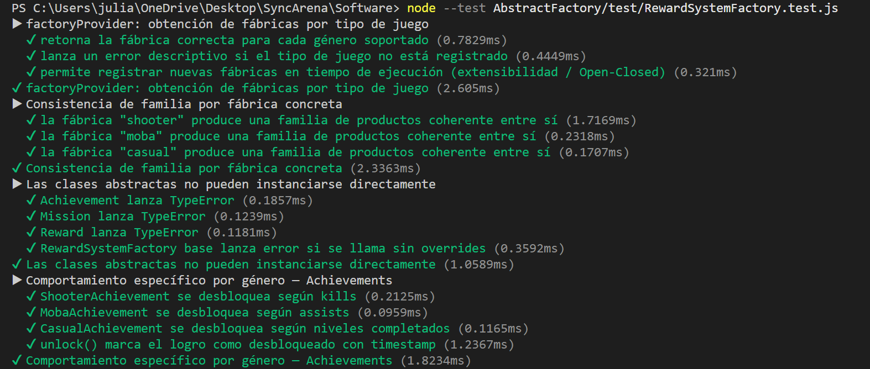
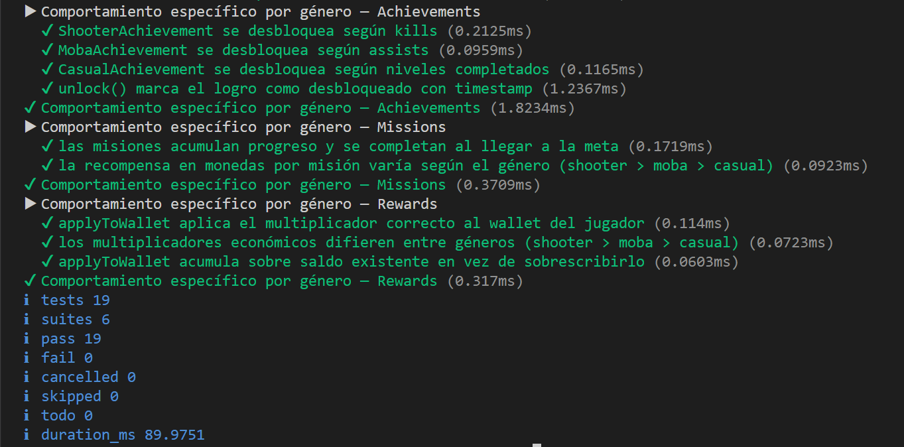
Las 19 pruebas pasan: 3 sobre resolución/extensibilidad de fábricas, 3 sobre consistencia de familia, 4 sobre clases abstractas, 4 sobre logros, 2 sobre misiones y 3 sobre recompensas.

Builder

Aporte técnico: patrón de diseño Builder aplicado a la configuración de partidas
Módulo: Gestión de partidas — configuración previa a iniciar la partida

1. ¿Qué es el patrón Builder?
Builder es un patrón de diseño creacional que separa la construcción de un objeto complejo de su representación final, permitiendo armarlo paso a paso con métodos encadenables (fluent interface). El mismo proceso de construcción puede producir distintas configuraciones del objeto según qué pasos se ejecuten, y el objeto final solo se entrega cuando se llama explícitamente a un método build().

2. ¿Por qué aporta valor a SyncArena?
Configurar una partida implica muchos parámetros: mapa, modo de juego, máximo de jugadores, duración, dificultad de bots, fuego amigo, tiempo de respawn, si admite espectadores. La mayoría son opcionales y tienen un valor por defecto razonable. Un constructor tradicional con 8 parámetros posicionales — new PartidaConfig("arena_x", "deathmatch", 10, 15, "normal", true, 5, false) — es ilegible y frágil: basta con invertir dos parámetros del mismo tipo (dos booleanos, dos números) para crear silenciosamente una partida mal configurada.
PartidaConfigBuilder arma la configuración con métodos explícitos (conMapa(...), conMaxJugadores(...), conFuegoAmigo(...)), valida cada valor en el momento en que se asigna, aplica valores por defecto sensatos, y solo entrega el objeto final e inmutable al llamar .build(). Además se agregó un PartidaConfigDirector con recetas ya armadas (partida rápida casual, deathmatch clásico, torneo competitivo, battle royale) para los escenarios más comunes del motor.

Consideración honesta
Para un objeto con 2 o 3 campos simples, un objeto literal de configuración ({ mapa, modo }) suele ser suficiente y un Builder sería sobreingeniería. Aquí se justifica por la cantidad de parámetros, las validaciones cruzadas entre ellos (por ejemplo, battle royale exige un mínimo de jugadores) y la necesidad de que la configuración final sea inmutable una vez que la partida arranca.

3. Diagrama del mecanismo
El código cliente puede usar el Builder directamente para casos a medida, o pedirle al Director una receta ya armada para un escenario típico. En ambos casos, el Builder valida los datos y solo entrega un PartidaConfig inmutable al llamar build():

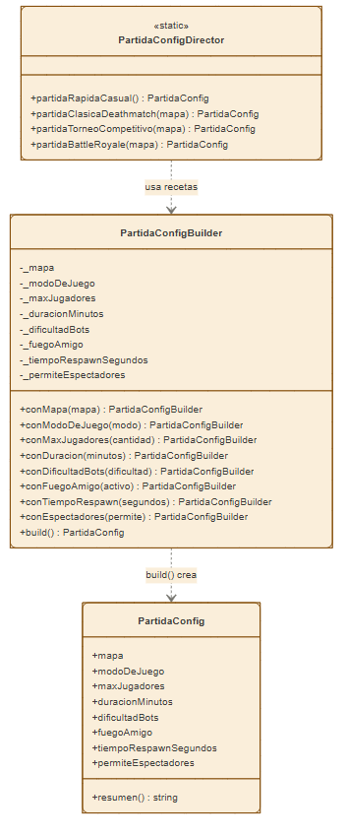

Cada método conXxx() valida su propio valor; build() valida además las reglas cruzadas entre campos (por ejemplo, battle_royale exige un mínimo de 10 jugadores).

4. Implementación

4.1 Producto — partidaConfig.js

/**
* partidaConfig.js
* -----------------
* "Producto" del patrón Builder aplicado a la configuración de partidas
* de SyncArena.
*
* Una partida en un motor multijugador tiene muchos parámetros: mapa,
* modo de juego, máximo de jugadores, duración, dificultad de bots,
* fuego amigo, tiempo de respawn, si tiene espectadores, etc. La
* mayoría son opcionales y tienen un valor por defecto razonable.
* Representar esto con un constructor tradicional obligaría a pasar
* muchos parámetros posicionales (o un objeto gigante sin validar),
* lo cual es propenso a errores. PartidaConfig es intencionalmente
* "tonta": solo guarda los datos ya validados por el Builder.
*/
class PartidaConfig {
constructor({
mapa,
modoDeJuego,
maxJugadores,
duracionMinutos,
dificultadBots,
fuegoAmigo,
tiempoRespawnSegundos,
permiteEspectadores,
}) {
this.mapa = mapa;
this.modoDeJuego = modoDeJuego;
this.maxJugadores = maxJugadores;
this.duracionMinutos = duracionMinutos;
this.dificultadBots = dificultadBots;
this.fuegoAmigo = fuegoAmigo;
this.tiempoRespawnSegundos = tiempoRespawnSegundos;
this.permiteEspectadores = permiteEspectadores;
Object.freeze(this); // la configuración, una vez construida, no cambia
}

resumen() {
return (
`${this.modoDeJuego} en "${this.mapa}" — ` +
`${this.maxJugadores} jugadores máx, ${this.duracionMinutos} min, ` +
`bots ${this.dificultadBots}, fuego amigo ${this.fuegoAmigo ? "ON" : "OFF"}, ` +
`respawn ${this.tiempoRespawnSegundos}s, ` +
`espectadores ${this.permiteEspectadores ? "sí" : "no"}`
);
}
}

module.exports = { PartidaConfig };

4.2 Builder + Director — partidaConfigBuilder.js

/**
* partidaConfigBuilder.js
* -------------------------
* Patrón Builder aplicado a la configuración de partidas de SyncArena.
*
* Por qué Builder aquí:
* PartidaConfig tiene 8 parámetros, la mayoría opcionales. Un
* constructor tradicional como
* new PartidaConfig("arena_x", "deathmatch", 10, 15, "normal", true, 5, false)
* es ilegible y frágil: basta con invertir dos parámetros del mismo
* tipo (dos booleanos, dos números) para crear una partida mal
* configurada sin que nadie lo note.
*
* PartidaConfigBuilder arma la configuración paso a paso con métodos
* encadenables y nombres explícitos (`conMapa(...)`, `conMaxJugadores(...)`),
* aplica valores por defecto razonables, valida los datos antes de
* construir, y solo entrega el objeto final al llamar `.build()`.
*/
const { PartidaConfig } = require("./partidaConfig");

const MODOS_VALIDOS = ["deathmatch", "captura_bandera", "battle_royale", "casual"];
const DIFICULTADES_VALIDAS = ["facil", "normal", "dificil"];

class PartidaConfigBuilder {
constructor() {
// Valores por defecto: una partida "casual" razonable
this._mapa = "arena_default";
this._modoDeJuego = "deathmatch";
this._maxJugadores = 8;
this._duracionMinutos = 10;
this._dificultadBots = "normal";
this._fuegoAmigo = false;
this._tiempoRespawnSegundos = 5;
this._permiteEspectadores = true;
}

conMapa(mapa) {
this._mapa = mapa;
return this; // permite encadenar llamadas (fluent interface)
}

conModoDeJuego(modo) {
if (!MODOS_VALIDOS.includes(modo)) {
throw new Error(`Modo de juego inválido: '${modo}'. Válidos: ${MODOS_VALIDOS.join(", ")}`);
}
this._modoDeJuego = modo;
return this;
}

conMaxJugadores(cantidad) {
if (cantidad < 2 || cantidad > 100) {
throw new Error("maxJugadores debe estar entre 2 y 100.");
}
this._maxJugadores = cantidad;
return this;
}

conDuracion(minutos) {
if (minutos <= 0) {
throw new Error("duracionMinutos debe ser mayor a 0.");
}
this._duracionMinutos = minutos;
return this;
}

conDificultadBots(dificultad) {
if (!DIFICULTADES_VALIDAS.includes(dificultad)) {
throw new Error(
`Dificultad inválida: '${dificultad}'. Válidas: ${DIFICULTADES_VALIDAS.join(", ")}`
);
}
this._dificultadBots = dificultad;
return this;
}

conFuegoAmigo(activo) {
this._fuegoAmigo = Boolean(activo);
return this;
}

conTiempoRespawn(segundos) {
if (segundos < 0) {
throw new Error("tiempoRespawnSegundos no puede ser negativo.");
}
this._tiempoRespawnSegundos = segundos;
return this;
}

conEspectadores(permite) {
this._permiteEspectadores = Boolean(permite);
return this;
}

build() {
// Validación cruzada: battle_royale no tiene sentido con pocos jugadores
if (this._modoDeJuego === "battle_royale" && this._maxJugadores < 10) {
throw new Error("battle_royale requiere al menos 10 jugadores.");
}
return new PartidaConfig({
mapa: this._mapa,
modoDeJuego: this._modoDeJuego,
maxJugadores: this._maxJugadores,
duracionMinutos: this._duracionMinutos,
dificultadBots: this._dificultadBots,
fuegoAmigo: this._fuegoAmigo,
tiempoRespawnSegundos: this._tiempoRespawnSegundos,
permiteEspectadores: this._permiteEspectadores,
});
}
}

/**
* Director (opcional dentro del patrón Builder): agrupa recetas de
* configuración comunes para que el código cliente no tenga que
* repetir la misma cadena de llamadas para escenarios típicos.
*/
class PartidaConfigDirector {
static partidaRapidaCasual() {
return new PartidaConfigBuilder()
.conModoDeJuego("casual")
.conMaxJugadores(6)
.conDuracion(5)
.conFuegoAmigo(false)
.build();
}

static partidaClasicaDeathmatch(mapa) {
return new PartidaConfigBuilder()
.conMapa(mapa)
.conModoDeJuego("deathmatch")
.conMaxJugadores(10)
.conDuracion(15)
.conDificultadBots("normal")
.build();
}

static partidaTorneoCompetitivo(mapa) {
return new PartidaConfigBuilder()
.conMapa(mapa)
.conModoDeJuego("captura_bandera")
.conMaxJugadores(10)
.conDuracion(20)
.conFuegoAmigo(true)
.conTiempoRespawn(10)
.conEspectadores(true)
.build();
}

static partidaBattleRoyale(mapa) {
return new PartidaConfigBuilder()
.conMapa(mapa)
.conModoDeJuego("battle_royale")
.conMaxJugadores(60)
.conDuracion(25)
.build();
}
}

module.exports = { PartidaConfigBuilder, PartidaConfigDirector };

5. Pruebas de funcionamiento
11 pruebas con node:test: comportamiento del propio patrón (encadenamiento, valores por defecto, inmutabilidad, no contaminación entre builds sucesivos), validaciones de cada campo y de reglas cruzadas, una configuración completa personalizada, y las recetas del Director.

5.1 Código de pruebas — partidaConfigBuilder.test.js

/**
* partidaConfigBuilder.test.js
* -------------------------------
* Pruebas de funcionamiento para el Builder de configuración de
* partidas de SyncArena. Usa el test runner nativo de Node (node:test).
*
* Ejecutar con: node --test
*/
const test = require("node:test");
const assert = require("node:assert/strict");
const { PartidaConfig } = require("./partidaConfig");
const { PartidaConfigBuilder, PartidaConfigDirector } = require("./partidaConfigBuilder");

// ---------- Comportamiento del patrón Builder ----------

test("build() devuelve una instancia de PartidaConfig", () => {
const config = new PartidaConfigBuilder().build();
assert.ok(config instanceof PartidaConfig);
});

test("los métodos son encadenables (fluent interface)", () => {
const builder = new PartidaConfigBuilder();
const resultado = builder.conMapa("arena_x").conMaxJugadores(12);
assert.strictEqual(resultado, builder); // cada método debe devolver `this`
});

test("sin llamar ningún método, build() aplica los valores por defecto", () => {
const config = new PartidaConfigBuilder().build();
assert.strictEqual(config.mapa, "arena_default");
assert.strictEqual(config.modoDeJuego, "deathmatch");
assert.strictEqual(config.maxJugadores, 8);
});

test("la configuración construida es inmutable", () => {
const config = new PartidaConfigBuilder().build();
assert.ok(Object.isFrozen(config));
// En modo no estricto (CommonJS por defecto) una asignación a un
// objeto congelado se ignora en silencio en vez de lanzar; por eso
// se verifica el valor real en lugar de esperar una excepción.
config.maxJugadores = 999;
assert.strictEqual(config.maxJugadores, 8);
});

test("dos builds seguidos con distintos parámetros no se contaminan entre sí", () => {
const configA = new PartidaConfigBuilder().conMapa("arena_a").conMaxJugadores(4).build();
const configB = new PartidaConfigBuilder().conMapa("arena_b").conMaxJugadores(20).build();
assert.strictEqual(configA.mapa, "arena_a");
assert.strictEqual(configB.mapa, "arena_b");
assert.notStrictEqual(configA.maxJugadores, configB.maxJugadores);
});

// ---------- Validaciones ----------

test("conModoDeJuego() rechaza un modo inválido", () => {
assert.throws(
() => new PartidaConfigBuilder().conModoDeJuego("modo_inventado"),
/Modo de juego inválido/
);
});

test("conMaxJugadores() rechaza valores fuera de rango", () => {
assert.throws(() => new PartidaConfigBuilder().conMaxJugadores(1), /entre 2 y 100/);
assert.throws(() => new PartidaConfigBuilder().conMaxJugadores(150), /entre 2 y 100/);
});

test("build() rechaza battle_royale con muy pocos jugadores", () => {
assert.throws(
() =>
new PartidaConfigBuilder()
.conModoDeJuego("battle_royale")
.conMaxJugadores(4)
.build(),
/battle_royale requiere al menos 10 jugadores/
);
});

// ---------- Configuración completa personalizada ----------

test("configuración completa personalizada arma todos los campos correctamente", () => {
const config = new PartidaConfigBuilder()
.conMapa("templo_olvidado")
.conModoDeJuego("captura_bandera")
.conMaxJugadores(12)
.conDuracion(20)
.conDificultadBots("dificil")
.conFuegoAmigo(true)
.conTiempoRespawn(8)
.conEspectadores(false)
.build();
assert.strictEqual(config.mapa, "templo_olvidado");
assert.strictEqual(config.modoDeJuego, "captura_bandera");
assert.strictEqual(config.maxJugadores, 12);
assert.strictEqual(config.duracionMinutos, 20);
assert.strictEqual(config.dificultadBots, "dificil");
assert.strictEqual(config.fuegoAmigo, true);
assert.strictEqual(config.tiempoRespawnSegundos, 8);
assert.strictEqual(config.permiteEspectadores, false);
});

// ---------- Director ----------

test("PartidaConfigDirector.partidaRapidaCasual() arma una config casual válida", () => {
const config = PartidaConfigDirector.partidaRapidaCasual();
assert.strictEqual(config.modoDeJuego, "casual");
assert.strictEqual(config.duracionMinutos, 5);
});

test("PartidaConfigDirector.partidaBattleRoyale() arma una config con suficientes jugadores", () => {
const config = PartidaConfigDirector.partidaBattleRoyale("isla_norte");
assert.strictEqual(config.modoDeJuego, "battle_royale");
assert.ok(config.maxJugadores >= 10);
});

5.2 Resultado real de la ejecución (node --test)
Comando ejecución desde carpeta Software:
node --test Builder/partidaConfigBuilder.test.js
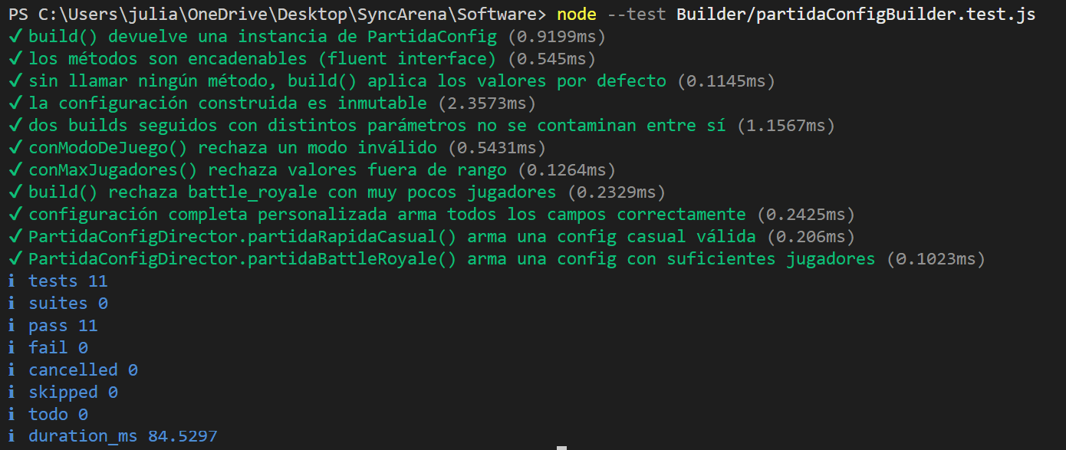

Las 11 pruebas pasaron correctamente (11 pass, 0 fail, duración total ≈ 100 ms). Vale la pena mencionar que la primera versión de la prueba de inmutabilidad falló: esperaba que asignar un campo de un objeto congelado lanzara una excepción, pero en JavaScript, en modo no estricto (el modo por defecto de los módulos CommonJS), esa asignación se ignora en silencio en vez de lanzar error. La prueba se corrigió para verificar el valor real del campo después del intento de asignación, que es el comportamiento correcto a validar.

Prototype

1. ¿Qué es el patrón Prototype?
Prototype es un patrón de diseño creacional que permite crear objetos nuevos clonando una instancia ya existente (el prototipo) en lugar de construirlos desde cero. El objeto clonado hereda el estado del prototipo y puede modificarse de forma independiente, sin volver a ejecutar la lógica de inicialización original.

2. ¿Por qué aporta valor a SyncArena?
Durante una partida, el motor necesita spawnear muchas instancias de un número pequeño de tipos de entidad: zombies, robots artilleros, power-ups de vida, power-ups de escudo. Cada tipo tiene un setup inicial no trivial (tabla de drops, referencia al comportamiento de IA, stats base) que no cambia entre instancias del mismo tipo — solo cambia la posición en el mapa y, después, el estado propio de cada instancia (vida actual, etc). Repetir ese setup en cada spawn es trabajo redundante; con muchos jugadores generando oleadas de enemigos, esto también importa para el pilar de escalabilidad del motor. El spawnRegistry prepara un prototipo por tipo una sola vez, y cada spawn se resuelve con prototipo.clonar(): se copian los datos ya calculados (con copia profunda, para que dos clones nunca compartan el mismo array u objeto interno) sin volver a ejecutar el constructor. Las pruebas de la sección 5 demuestran esto de forma medible, con un contador que prueba que el setup costoso ocurre una sola vez sin importar cuántas entidades se spawneen después.

3. Diagrama del mecanismo

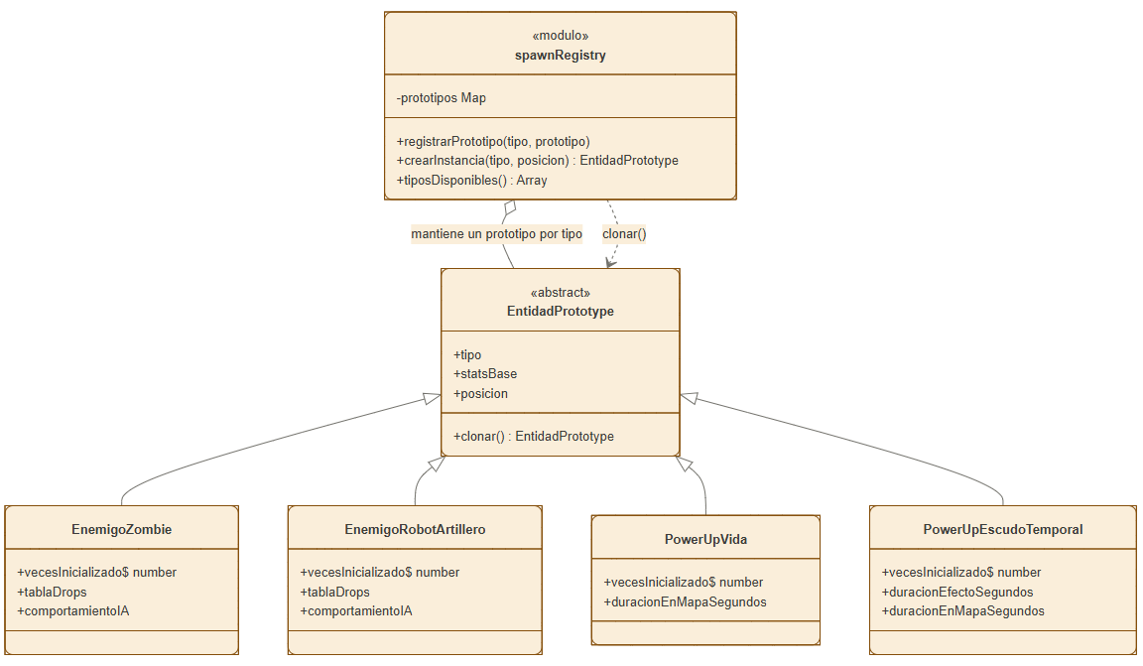
Cada clon es una copia independiente: modificar la vida de un clon NUNCA afecta al prototipo ni a los demás clones Los prototipos (verde) se construyen una sola vez al iniciar el motor. Cada spawn pasa por spawnRegistry, que clona el prototipo correspondiente y solo ajusta la posición — el setup costoso del constructor no se repite.

4. Implementación

4.1 Mecanismo de clonación — entidadPrototype.js

/**
* entidadPrototype.js
* --------------------
* Patrón Prototype aplicado al spawn de entidades de juego (enemigos
* y power-ups) dentro de una partida de SyncArena.
*
* Idea central: en vez de construir cada entidad desde cero cada vez
* que aparece en el mapa (recalculando tabla de drops, referencias de
* comportamiento de IA, stats base, etc.), se prepara UN prototipo por
* tipo de entidad una sola vez, y cada spawn se resuelve clonando ese
* prototipo. Clonar copia campos ya calculados; no vuelve a ejecutar
* el setup costoso del constructor.
*/
class EntidadPrototype {
constructor(tipo, statsBase) {
if (new.target === EntidadPrototype) {
throw new Error("EntidadPrototype es abstracta, no se puede instanciar directamente.");
}
this.tipo = tipo;
this.statsBase = { ...statsBase };
this.posicion = { x: 0, y: 0 };
}
/**
* Clonación genérica: copia el prototipo de la clase concreta (para
* que el clon conserve sus métodos) y hace una copia superficial de
* cada propiedad propia, con copia profunda de arrays/objetos
* anidados para que dos clones nunca compartan el mismo array o
* sub-objeto por referencia.
*
* A propósito NO se llama al constructor: eso es lo que evita
* repetir el setup costoso de cada tipo de entidad.
*/
clonar() {
const copia = Object.create(Object.getPrototypeOf(this));
for (const [clave, valor] of Object.entries(this)) {
if (Array.isArray(valor)) {
copia[clave] = [...valor];
} else if (valor && typeof valor === "object") {
copia[clave] = { ...valor };
} else {
copia[clave] = valor;
}
}
return copia;
}
}
module.exports = { EntidadPrototype };

4.2 Prototipos concretos — entidadesConcretas.js
/**
* entidadesConcretas.js
* ----------------------
* Prototipos concretos: enemigos y power-ups de SyncArena.
*
* Cada constructor simula un setup "costoso" (tabla de drops,
* referencia a comportamiento de IA, efectos visuales) mediante un
* contador estático `vecesInicializado`. Ese contador es lo que las
* pruebas usan para demostrar que clonar() NO repite ese trabajo.
*/
const { EntidadPrototype } = require("./entidadPrototype");
class EnemigoZombie extends EntidadPrototype {
static vecesInicializado = 0;
constructor() {
super("enemigo_zombie", { vida: 50, dano: 8, velocidad: 1.2 });
EnemigoZombie.vecesInicializado += 1; // setup costoso, solo una vez
this.tablaDrops = ["moneda", "pocion_menor"];
this.comportamientoIA = "perseguir_lento";
}
}
class EnemigoRobotArtillero extends EntidadPrototype {
static vecesInicializado = 0;
constructor() {
super("enemigo_robot_artillero", { vida: 120, dano: 20, velocidad: 0.8 });
EnemigoRobotArtillero.vecesInicializado += 1;
this.tablaDrops = ["chatarra", "nucleo_energia", "moneda"];
this.comportamientoIA = "mantener_distancia_disparar";
}
}
class PowerUpVida extends EntidadPrototype {
static vecesInicializado = 0;
constructor() {
super("powerup_vida", { curacion: 25 });
PowerUpVida.vecesInicializado += 1;
this.duracionEnMapaSegundos = 20;
}
}
class PowerUpEscudoTemporal extends EntidadPrototype {
static vecesInicializado = 0;
constructor() {
super("powerup_escudo", { multiplicadorDefensa: 1.5 });
PowerUpEscudoTemporal.vecesInicializado += 1;
this.duracionEfectoSegundos = 10;
this.duracionEnMapaSegundos = 15;
}
}
module.exports = { EnemigoZombie, EnemigoRobotArtillero, PowerUpVida, PowerUpEscudoTemporal }

4.3 Registro de prototipos — spawnRegistry.js

/**
* spawnRegistry.js
* -----------------
* Punto de entrada del motor para pedir entidades nuevas. Guarda UN
* prototipo ya inicializado por tipo, y cada spawn se resuelve
* clonando ese prototipo en la posición indicada. Los módulos de
* matchmaking o de lógica de partida nunca instancian
* EnemigoZombie/PowerUpVida/etc. directamente.
*/
const {
EnemigoZombie,
EnemigoRobotArtillero,
PowerUpVida,
PowerUpEscudoTemporal,
} = require("./entidadesConcretas");
const prototipos = new Map();
function registrarPrototipo(tipo, prototipo) {
prototipos.set(tipo, prototipo);
}
function crearInstancia(tipo, posicion = { x: 0, y: 0 }) {
const prototipo = prototipos.get(tipo);
if (!prototipo) {
throw new Error(`No hay un prototipo registrado para el tipo '${tipo}'.`);
}
const instancia = prototipo.clonar();
instancia.posicion = { ...posicion };
return instancia;
}
function tiposDisponibles() {
return [...prototipos.keys()];
}
// Registro por defecto del motor: un prototipo por tipo, creado una
// sola vez al cargar este módulo.
registrarPrototipo("enemigo_zombie", new EnemigoZombie());
registrarPrototipo("enemigo_robot_artillero", new EnemigoRobotArtillero());
registrarPrototipo("powerup_vida", new PowerUpVida());
registrarPrototipo("powerup_escudo", new PowerUpEscudoTemporal());
module.exports = { registrarPrototipo, crearInstancia, tiposDisponibles }

5. Pruebas de funcionamiento
10 pruebas con node:test: identidad y tipo del clon, copia profunda de valores, independencia entre clones, resolución de spawns por tipo/posición, manejo de tipo desconocido, y — la prueba más relevante para justificar el patrón — que clonar() no vuelve a incrementar el contador de inicialización costosa del constructor.

5.1 Código de pruebas — spawnRegistry.test.js

/**
* spawnRegistry.test.js
* ----------------------
* Pruebas de funcionamiento para el patrón Prototype aplicado al
* spawn de entidades de SyncArena. Usa el test runner nativo de Node
* (node:test).
*
* Ejecutar con: node --test
*/
const test = require("node:test");
const assert = require("node:assert/strict");
const { EnemigoZombie, PowerUpVida } = require("./entidadesConcretas");
const { crearInstancia, tiposDisponibles } = require("./spawnRegistry");
// ---------- Comportamiento del patrón Prototype ---------
test("clonar() devuelve una instancia distinta (no la misma referencia)", () => {
const original = new EnemigoZombie();
const clon = original.clonar();
assert.notStrictEqual(original, clon);
});
test("clonar() conserva la clase concreta y sus métodos", () => {
const original = new EnemigoZombie();
const clon = original.clonar();
assert.ok(clon instanceof EnemigoZombie);
assert.strictEqual(typeof clon.clonar, "function");
});
test("clonar() copia los valores, no solo referencias vacías", () => {
const original = new EnemigoZombie();
const clon = original.clonar();
assert.deepStrictEqual(clon.statsBase, original.statsBase);
assert.deepStrictEqual(clon.tablaDrops, original.tablaDrops);
});
test("clonar() NO vuelve a ejecutar el setup costoso del constructor", () => {
const vecesAntes = EnemigoZombie.vecesInicializado;
const original = new EnemigoZombie(); // esto sí cuenta (+1)
const vecesTrasConstruir = EnemigoZombie.vecesInicializado;
original.clonar();
original.clonar();
original.clonar();
const vecesTrasClonar = EnemigoZombie.vecesInicializado;
assert.strictEqual(vecesTrasConstruir, vecesAntes + 1);
assert.strictEqual(vecesTrasClonar, vecesTrasConstruir, "clonar() no debería reinicializar");
});
test("modificar un clon no afecta al original ni a otros clones (copia profunda)", () => {
const original = new EnemigoZombie();
const clonA = original.clonar();
const clonB = original.clonar();
clonA.statsBase.vida = 1;
clonA.tablaDrops.push("item_raro");
assert.strictEqual(original.statsBase.vida, 50);
assert.strictEqual(clonB.statsBase.vida, 50);
assert.strictEqual(original.tablaDrops.length, 2);
assert.strictEqual(clonB.tablaDrops.length, 2);
});
// ---------- Registro de prototipos (spawnRegistry) ---------
test("crearInstancia() ubica la entidad en la posición pedida", () => {
const zombie = crearInstancia("enemigo_zombie", { x: 15, y: 42 });
assert.deepStrictEqual(zombie.posicion, { x: 15, y: 42 });
});
test("crearInstancia() con tipo desconocido lanza error", () => {
assert.throws(() => crearInstancia("dragon_legendario"), /No hay un prototipo registrado/);
});
test("dos instancias creadas del mismo tipo son independientes entre sí", () => {
const zombieA = crearInstancia("enemigo_zombie", { x: 0, y: 0 });
const zombieB = crearInstancia("enemigo_zombie", { x: 5, y: 5 });
zombieA.statsBase.vida = 1;
assert.strictEqual(zombieB.statsBase.vida, 50);
assert.notDeepStrictEqual(zombieA.posicion, zombieB.posicion);
});
test("tiposDisponibles() incluye los tipos registrados por defecto", () => {
const tipos = tiposDisponibles();
assert.ok(tipos.includes("enemigo_zombie"));
assert.ok(tipos.includes("powerup_vida"));
});
test("crearInstancia() de un power-up conserva sus stats propios", () => {
const powerUp = crearInstancia("powerup_vida", { x: 3, y: 3 });
assert.ok(powerUp instanceof PowerUpVida);
assert.strictEqual(powerUp.statsBase.curacion, 25);
})

5.2 Resultado real de la ejecución
Comando ejecución desde carpeta Software:
node --test Prototype/spawnRegistry.test.js
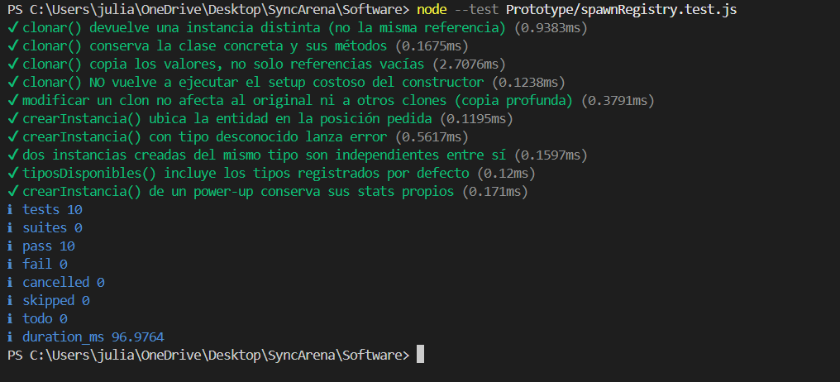

Ejecuciones Pruebas
Para ejecutar las pruebas se recomienda abrir la carpeta software como raíz del proyecto en el Editor de código (visual studio Code recomendado)
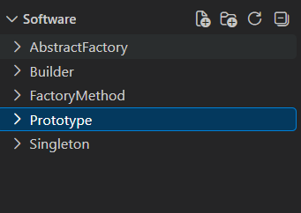

Se abre una terminal en el proyecto
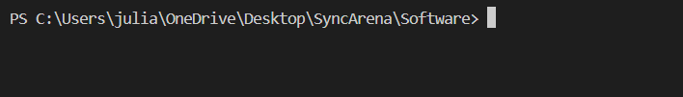
Y se empiezan a ejecutar los siguientes comandos:

node --test Singleton/gameServerManager.test.js

node --test FactoryMethod/notificacionCreator.test.js

node --test AbstractFactory/test/RewardSystemFactory.test.js

node --test Builder/partidaConfigBuilder.test.js
node --test Prototype/spawnRegistry.test.js

